# Storyboard Web-Page M152

## Vorwort:

Dieses Storyboard zeigt, wie wir unsere Webseite im Modul 152 aufbauen werden, welche Voraussetzungen wir haben und welche Tools wir dabei verwenden werden.

## Thema:

Wir habe als Thema Fasnacht ausgewählt, da wir ein Kulturelles Thema wollen und wir beide auch in einem Fasnacht-Verein Mitglieder sind.

## Inhalte:

**Welche multimedialen Inhalte planen Sie einzusetzen (Inhalt, Formate, Grössen/Versionen, ...)**

Format:

* JPEG für Fotos, da dies am wenigsten Speicherplatz erfordert und wir viele von diesen haben.
* PNG für Logo, da ein Logo sehr detailreich sein sollte, weil es gegenüber der Öffentlichkeit am meisten publiziert wird.
* MP4 für Video, weil das von allen notwendigen Browsern unterstützt wird. (Chrome, Firefox, Edge, IE & Safari) <https://wiki.selfhtml.org/wiki/HTML/Multimedia_und_Grafiken/video>

## Bibliotheken und Frameworks:

**Evaluation und Beschreibung der einzusetzenden Tools mit fachlicher Begründung**

## Werkzeuge und Hilfsmittel:

### Paint.net

Paint.net ist ein kostenloses Bild-Bearbeitung‘s Tool, welches in etwa dieselben Funktionen hat wie GIMP. Da wir uns beide schon mit Paint.net auskennen, haben wir uns für diese Tool entschieden.

### Camtasia

Camtasia ist ein Tool um Videos zu Schneiden. Dieses Tool ist kostenpflichtig, allerdings gibt es eine 30 Tägige Testversion. Diese kann man allerdings umgehen, indem man die Zeit auf dem PC auf den Tag der Aktivierung der Testversion zurücksetzt.

### Sublime

Sublime ist ein Text Editor, welcher die bekanntesten Datei Formate unterstützt wie zum Beispiel .html, .css oder .js. Da wir nicht mehr benötigen um unsere Webseite umzusetzen verwenden wir diesen. Zusätzlich hat er noch viele Automatisierungen eingebaut, welche unsere Arbeit erleichtern.

### File Zilla

File Zilla ist ein FTP Tool, welches uns in der Schule zur Verfügung gestellt wird und kostenlos ist. Deshalb werden wir dies Verwenden.

### Web Browser

Als Web Browser verwenden wir Firefox, Chrome, Edge und Intern Explorer. Die Seite erstellen werden wir auf Chrome, weil wir beide hauptsächlich mit Chrome arbeiten. Für das Testing werden wir dann alle Vier Browser verwenden, da es eine Vorgabe ist, dass die Seite auf allen Browsern funktioniert sowie noch in Safari für iPhones. Da man auf Android auch Chrome herunterladen kann, testen wir für diesen Punkt keinen anderen Browser.

### HTML, CSS & JS

Den Aufbau der Webseite werden wir in der Hyper Text Markup Language (kurz HTML) umsetzen. Damit das Design auch stimmt, werden wir Kaskadierendes stylesheet (kurz CSS) verwenden. Für das schöne Anzeigen von Bildern mit dem Lightbox Effekt verwenden wir JavaScript und ein dazugehörendes Tutorial: <https://www.w3schools.com/howto/howto_js_lightbox.asp>. Der Vorteil davon ist, dass wir eine Step-by-Step Anleitung haben, wie wir den Lightbox Effekt erstellen. Die Zeit, welche wir dank dieser Anleitung einsparen, können wir in anderen Punkten einsetzen.

Damit wir ein Responsives Design haben und dazu noch ein schönes CSS, verwenden wir w3.css von w3schools. <https://www.w3schools.com/w3css/w3css_templates.asp>.

## Arbeitsplanung:

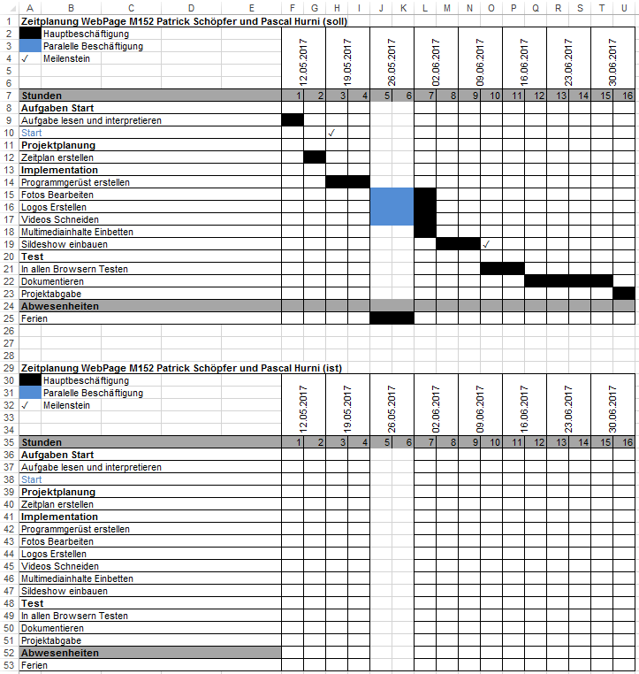

## Aufbau der Webseite & Techniken:

Wir werden einen Titel machen, wo wir ganz links und ganz rechts unsere selber erstellten Logos einbauen werden.

Unter dem Titel ist eine Navigation, wo wir ein CSS-Gridsystem verwenden werden, damit die Navigation immer auf die ganze Anzeigeseite gedehnt wird. Die Navigation wird folgende Punkte enthalten:

* Home
  + Im Home Bereich, kommt eine Erklärung für was die Webseite ist und was man darauf findet.
* Fotos
  + Im Fotos Bereich kann man unsere selber mit Paint.net bearbeiteten Fotos finden, welche man mit einem Klick vergrössern kann und welche dann mit einem Lightbox-Effekt angezeigt werden.
* Videos
  + Im Videos Bereich, findet man unsere selber erstellt und mit Camtasia geschnittenen Videos.
* Impressum
  + Im Impressum wird geschrieben, wer der Herausgeber der Webseite ist, wer das Konzept und Design gemacht hat, wer es Umgesetzt hat und zum Schluss noch ein Disclaimer, dass wir die Rechte der Webseite vorbehalten und jederzeit Änderungen vorgenommen werden können.

Die Einzelnen Seiten haben alle das gleiche Design und nur der Inhalt wird geändert mit den unterschiedlichen Seiten. Dabei kann man in der Navigation immer erkennen, auf welcher Seite man ist, indem wir das Design des aktuellen Navigation Punktes verändern werden.

Design: (Farbe sind scheisse hani gmerkt xD)

Schrift:

* Farbe: #555555
* Schriftart: Roboto Condensed von Google Fonts

Background:

* Farbe: #FFFFFF

Titel Background:

* Fabre: #F3F2F0

Nav Background:

* Farbe: #DBDAD9

Current Navigationspunkt Unterstrichen:

* Farbe: #AAAAAA

Font-Family: font-family: 'Roboto Condensed'

